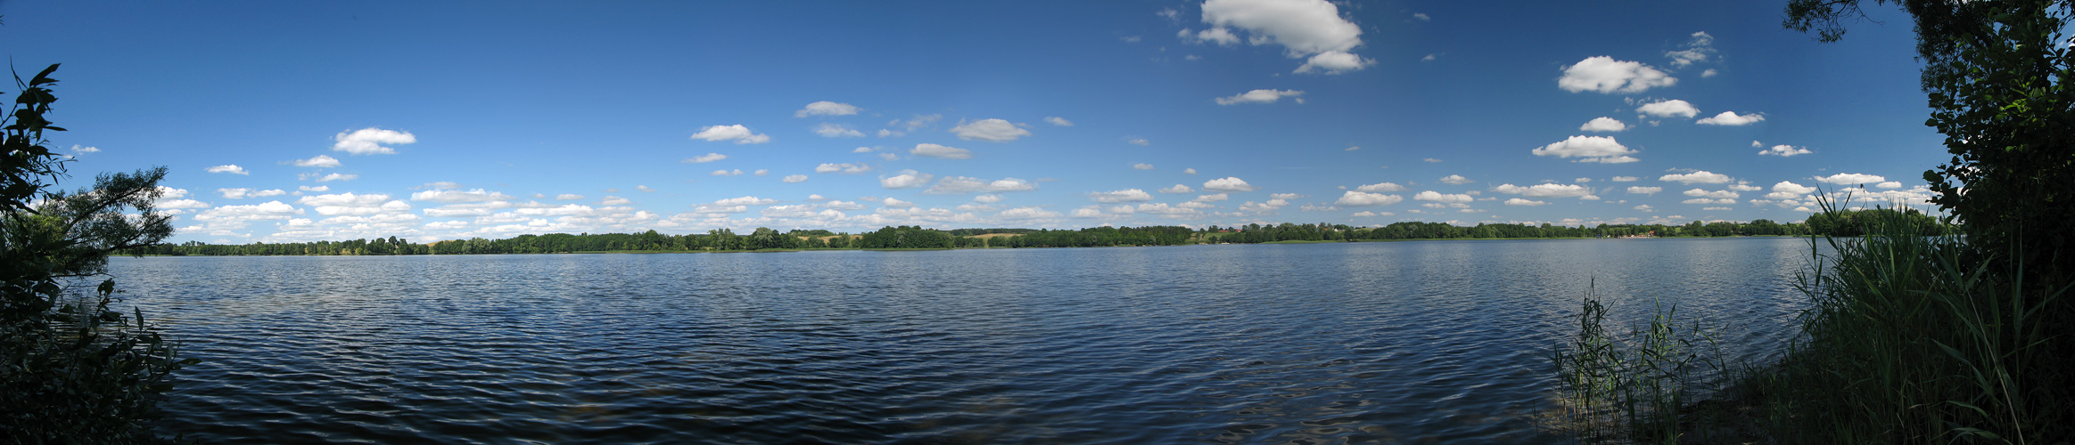

Wojewódzki Konkurs
„Na dwóch kółkach przez Warmię i Mazury”

ZGŁOSZENIE UDZIAŁU W KONKURSIE

Nazwa drużyny
Imię i nazwisko 1 uczestnika - LIDER
Imię i nazwisko 2 uczestnika
Imię i nazwisko 3 uczestnika
Adres lidera grupy:
Nr tel. lidera grupy:
Email lidera grupy:
Oświadczam, iż przysługują mi wyłączne i nieograniczone prawa autorskie do nadesłanych fotografii/filmów. Ponadto oświadczam, że wyrażam zgodę na wielokrotne, nieodpłatne publikowanie nagrodzonych fotografii/filmów
(w szczególności na utrwalanie, modyfikowanie i zwielokrotnianie fotografii każdą techniką, w tym m. in. drukarską, cyfrową, audiowizualną, na jakichkolwiek nośnikach, bez ograniczeń, co do ilości i wielkości nakładu, oraz rozpowszechnianie fotografii lub filmów poprzez publiczne udostępnianie w szczególności w internecie).
Oświadczam, że wyrażam zgodę na opublikowanie mojego imienia, nazwiska oraz miejscowości zamieszkania, jak również wizerunku w materiałach promocyjnych związanych z Konkursem, w wydawnictwach oraz na stronie internetowej Organizatora.
Oświadczam, że zapoznałam/em się z regulaminem Wojewódzkiego Konkursu „Na dwóch kółkach przez Warmię
i Mazury” i akceptuję jego treść. Wyrażam zgodę na przetwarzanie moich danych osobowych w celach wynikających z regulaminu Konkursu, zgodnie z ustawą z dnia 29 sierpnia 1997 roku o ochronie danych osobowych (Dz. U. z 2002, Nr 101, poz. 926 z późn. zm.).
Wyrażam zgodę na udział mojego dziecka ……………………………………………. (imię i nazwisko)
w Wojewódzkim Konkursie „Na dwóch kółkach przez Warmię i Mazury””. Wyrażam zgodę na przetwarzanie danych osobowych mojego dziecka w celach wynikających z regulaminu Konkursu, zgodnie z ustawą z dnia 29 sierpnia 1997 roku o ochronie danych osobowych (Dz. U z 2002, Nr 101, poz. 926 z późn. zm.)

…………………………………………………..
Podpis opiekuna/rodzica niepełnoletniego Uczestnika
Podpis 1 uczestnika(LIDERA):  …………………………………….. |  | Podpis 2 uczestnika  …………………………………………… | Podpis 3 uczestnika  …………………………………………….
CZĘŚĆ OPISOWA:
Opis trasy wycieczki:
Opis zaobserwowanych osobliwości krajobrazu oraz przyrody Warmii
i Mazur
Atrakcyjne punkty postojowe na trasie wycieczki:
Inne uwagi/obserwacje:
Załączniki na płycie CD/DVD: | - Zdjęcia  - Filmy  - Inne(jakie?)………………………………………………………
Formularz należy dostarczyć do dnia 30 września 2015 r. na adres biura Fundacji
*formularz można dowolnie modyfikować w zależności od liczby uczestników i objętości opisów
**brak podpisanych oświadczeń przez wszystkich członków zespołu dyskwalifikuje drużynę
z udziału w konkursie

